**Международная Олимпиада по русскому языку, литературе и культуре «Изучаем русский – узнаем Россию».**

**Для студентов-иностранцев, обучающихся в российских вузах.**

**Страна______________________________________________**

**Город_______________________________________________**

**ВУЗ_________________________________________________**

**ФИО________________________________________________**

**Курс________________________________________________**

**Каждое задание оценивается в 5 баллов.**

1. Найдите портрет Ивана Тургенева.

А

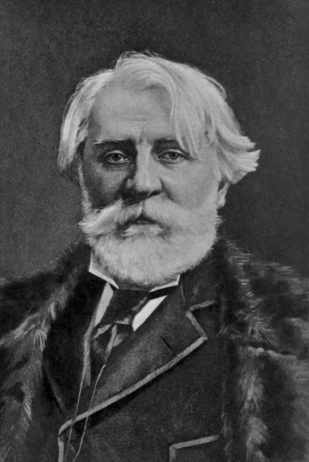

Б

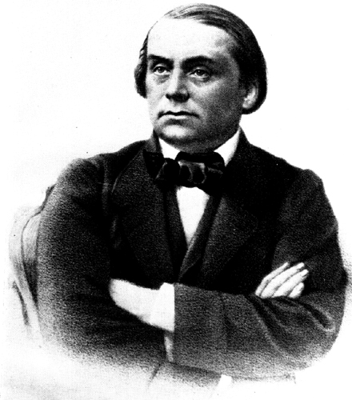

В

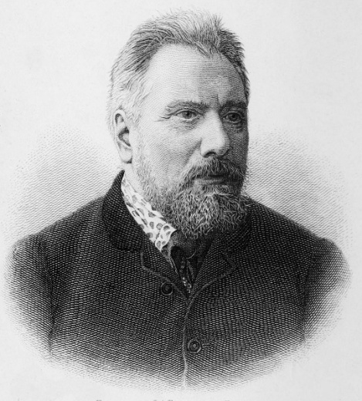

2. Какое произведение НЕ ПРИНАДЛЕЖИТ Ивану Тургеневу?

А) «Выстрел»

Б) «Рудин»

В) «Накануне»

Г) «Вешние воды»

Д) «Дым»

3.Прочитайте текст. Ответьте на вопросы и выполните предложенныезадания (до 5 баллов за каждый правильный и/или аргументированный ответ):

**Иван Тургенев. КАК ХОРОШИ, КАК СВЕЖИ БЫЛИ РОЗЫ... (стихотворение в прозе)**

Где-то, когда-то, давно-давно тому назад, я прочел одно стихотворение. Оно скоро позабылось мною... но первый стих остался у меня в памяти:

Как хороши, как свежи были розы...

Теперь зима; мороз запушил стекла окон; в темной комнате горит одна свеча. Я сижу, забившись в угол; а в голове все звенит да звенит:

Как хороши, как свежи были розы...

И вижу я себя перед низким окном загородного русского дома. Летний вечер тихо тает и переходит в ночь, в теплом воздухе пахнет резедой и липой; а на окне сидит девушка – и безмолвно и пристально смотрит на небо, как бы выжидая появления первых звезд. Как простодушно-вдохновенны задумчивые глаза, как трогательно-невинны раскрытые, вопрошающие губы, как чист и нежен облик юного лица! Я не смею заговорить с нею,– но как она мне дорога, как бьется мое сердце!

Как хороши, как свежи были розы...

А в комнате все темней да темней... Нагоревшая свеча трещит, беглые тени колеблются на низком потолке, мороз скрипит и злится за стеною – и чудится скучный, старческий шепот...

Как хороши, как свежи были розы...

Встают передо мною другие образы... Слышится веселый шум семейной деревенской жизни. Две русые головки  смотрят на меня своими светлыми глазками, алые щеки трепещут сдержанным смехом, звучат молодые, добрые голоса; а немного подальше, в глубине уютной комнаты, другие, тоже молодые руки бегают по клавишам старенького пианино...

Как хороши, как свежи были розы...

Свеча меркнет и гаснет... Кто это кашляет там так хрипло и глухо? Свернувшись в калачик, жмется и вздрагивает у ног моих старый пес, мой единственный товарищ... Мне холодно... Я зябну... и все они умерли... умерли...

Как хороши, как свежи были розы...

*Сентябрь, 1879*

1. В тексте затронута тема молодости и старости, жизни и смерти. Какие слова и фразы использует автор для этого? Перечислите их.

______________________________________________________________________________________________________________________________________________________________________________________________________________________________

1. Какое значение автор вкладывает в противопоставление зимы и лета, холода и тепла?

______________________________________________________________________________________________________________________________________________________________________________________________________________________________

1. Найдите описание свечи во всех частях текста. Как вы думаете, символом чего она является? Почему?

______________________________________________________________________________________________________________________________________________________________________________________________________________________________

1. Как вы думаете, почему это произведение называется стихотворением?

______________________________________________________________________________________________________________________________________________________________________________________________________________________________

**Задание 4..** Прочитайте предложения и данные справа варианты. Выберите правильный вариант (А, Б, В или Г).

|  |  |
| --- | --- |
| 1. Наш поезд стоял … полчаса. | А) за границу  Б) к границе  В) на границе  Г) в границу |
| 2. Я хочу купить себе костюм … . | А) с полоской  Б) в полоску  В) на полосках  Г) с полосками |
| 3. Доходы нашей компании уменьшились … долларов в месяц. | А) на две тысячи  Б) к двум тысячам  В) с двумя тысячами  Г) к двум тысячам |
| 4. До Москвы я доехал … . | А) одними сутками  Б) за одни сутки  В) в одни сутки  Г) на одни сутки |
| 5. На собрание пришло только … . | А) четыре  Б) четверых  В) четырёх  Г) четверо |

**Задание 5**.. Дополните предложения прилагательными, данными в скобках. Полные прилагательные поставьте в нужную форму (род, число, падеж). Укажите, где можно употребить полную и краткую формы, а где – только полную.

1. Погода была … (прекрасная, прекрасна).

________________________________________________________________________

1. В такую … (прекрасная, прекрасна) погоду не хотелось сидеть дома и заниматься.

________________________________________________________________________

1. Интересно поговорить с … (умный, умён) человеком.

________________________________________________________________________

1. Игорь … (умный, умён).

________________________________________________________________________

1. Наш школьный учитель русского языка был … (строгий, строг).

________________________________________________________________________

1. Иван был … (строгий, строг) преподавателем.

________________________________________________________________________

1. Моя подруга … (веселая, весела) и … (красивая, красива).

________________________________________________________________________

1. У Антона … (мрачный, мрачен) характер.

________________________________________________________________________

1. Ночь была … (тёплая, тепла).

________________________________________________________________________

1. Зимой в Москве я хожу в … (теплая, тепла) куртке.

________________________________________________________________________

**Задание 6..** Дополните предложения подходящим по смыслу предлогом *без, при, в случае*. Выберите только один.

1. … большом желании можно добиться успехов.
2. … консультации хорошего специалиста мы не сможем решить эту проблему.
3. … словаря невозможно хорошо перевести эту статью.
4. … получения травмы обратитесь к врачу.
5. … переходе через горы будьте внимательны.
6. … отсутствии билетов нельзя улететь из страны.
7. … знания иностранного языка трудно учиться в другой стране.
8. … полного согласия мы подпишем этот договор.
9. … перелёте нужно соблюдать правила безопасности.
10. … бензина машина никуда не поедет.

**Задание 7.** Запишите числа словами, употребив их в правильной форме.

1. Русский язык – родной язык для более 80 % граждан.

2. Русский язык стал общепризнанным мировым языком с середины 20 века.

3. На нашем курсе учится 81 человек, среди них 52 студентки и 29 студентов.

_________________________________________________________________________________________________________________________________________________________________________________________________________________________________________________________________________________________________________________________________________________________________________________________________

**Задание 8. Выберите из списка и вставьте в пропущенные места отрывков из произведений Пушкина нужную словоформу: «дева, девицы, девочка, девчонки»**

В избушке, распевая, д____________

Прядет, и, зимних друг ночей,

Трещит лучинка перед ней.

Какая радость: будет бал!

Д__________ прыгают заране.

Послушайте ж меня без гнева:

Сменит не раз младая д_______

Мечтами легкие мечты.

Но мой Онегин вечер целой

Татьяной занят был одной,

Не этой д_________ несмелой,

Влюбленной, бедной и простой,

Но равнодушною княгиней.

Три д_________ под окном

Пряли поздно вечерком.

**Задание 9**. Определите места пауз и выделите фразы и речевые такты

а) Наивно полагать, что если вы долго «замусоривали» сознание негативными мыслями, эмоциями и переживаниями, если вы растрачивали впустую свою энергетику и совершали неблаговидные поступки, то достаточно провести часик в медитации, прочитать чудодейственный заговор – и весь негатив исчезнет.

б) Если бы люди задумались над законами эволюции, то пришли бы к заключению, что эти законы беспредельны в своём многообразии.

в) Человек должен подчинить любую свободу мысли, действия, веры, творчества для использования её в процессе обогащения себя новыми знаниями и восхождения к высшим идеалам человечества. Свободное время и свобода действий даются человеку не для того, чтобы он мог бездельничать и проявлять открыто низость своей натуры. Свобода есть механизм разделения душ на праведных и грешников.

г) По лопухам, по крапиве, по всякой зелёной траве рассыпались белые лепестки: отцветает черёмуха. Зато расцвела бузина и под нею внизу – земляника. Некоторые бутоны ландышей тоже раскрылись, бурые листья осин стали нежно-зелёными.

**Задание 10. Составьте словосочетания с приведенными ниже словами**

Одевать — надевать, ценить — дорожить, примириться — смириться, обосновать — основать, сходный — идентичный, вера — уверенность, начать — приступить, поражаться — удивляться, преимущество — превосходство, ручаться — гарантировать, тормозить — препятствовать, предупреждать — предостерегать, опираться — базироваться.

______________________________________________________________________________________________________________________________________________________________________________________________________________________________________________________________________________________________________________________________________________________________________________________________________________________________________________________________________________

**Задание 11. Объясните, почему в следующих предложениях нужно изменить порядок слов**

1. Правительство с размахом решило провести праздник труда.

________________________________________________________________________________________________________________________________________________________________________________________________________________________

1. По росту числа поклонников с компьютером может сравниться лишь молодежная пресса.

________________________________________________________________________________________________________________________________________________________________________________________________________________________

1. Пахнуть бензином больше не будут московские автозаправочные станции.

________________________________________________________________________________________________________________________________________________________________________________________________________________________

1. Всяким лишним часом там тяготился безмерно наш поэт.

________________________________________________________________________________________________________________________________________________________________________________________________________________________

1. Исследователь Раевский обоснованно отвергает версию о наличии интриги у жены Пушкина с царем в принципе.

________________________________________________________________________________________________________________________________________________________________________________________________________________________

1. В связи с юбилеем в первой части мы вас познакомили с лучшим спектаклем Пушкина театра для детей и молодежи «Открытое пространство» «Маленькие трагедии».

________________________________________________________________________________________________________________________________________________________________________________________________________________________

**Задание 12. Какое слово из данных в списке нужно вставить на месте пропуска?**

«Когда мы соединим человека и процесс … и поставим их в центр нашего внимания, мы тем самым гуманизируем нашу науку и спасем ее от бездушного изучения форм и структур языка» (В. Ингве).

а) написания;

б) редактирования написанного; в) говорения;

**Задание 13 . Каким словом уместно завершить высказывание Г. О. Винокура о языке с точки зрения того, что изучает стилистика: «Язык вообще есть только тогда, когда он …»?**

а) изучается;

б) употребляется;

в) развивается;

г) оценивается.

**Задание 14. Дополните ряды синонимов своими примерами**

Любить — боготворить — сохнуть…

_____________________________________________________________________

Боец — вояка — армеец — …

____________________________________________________________________

Сказать — изречь — проронить…

____________________________________________________________________

Кричать — реветь — голосить — …

____________________________________________________________________

Подарок — подношение — гостинец …

____________________________________________________________________

Деньги — гроши — монета — …

____________________________________________________________________

**Задание 15..** Какие праздники отмечают в России? Какие из них являются самыми любимыми в России? Назовите государственные, религиозные и семейные праздники, которые отмечают в России.

________________________________________________________________________________________________________________________________________________________________________________________________________________________________________________________________________________________________________________________________________________________________________________________________________________________________________________________________________________________________________________________________________________________________________________________________________________________________________

**Задание 16** Кто такие Дед Мороз и Снегурочка? Как в других странах, кроме России, называют Деда Мороза? В чём отличие русского Деда Мороза от Деда Мороза из других стран? Как связаны Дед Мороз и Снегурочка с русскими народными сказками?

__________________________________________________________________________________________________________________________________________________________________________________________________________________________________________________________________________________________________________________________________________________________________________________________________________________________________________________________________________________________________________________________________________________________________________________________________________________________________________________________________________________________________________________________________________________________________________________________________

**Задание 17.** Что объединяет этих людей: Лев Николаевич Толстой, Александр Сергеевич Пушкин, Федор Михайлович Достоевский, Антон Павлович Чехов? Напишите, что вы о них знаете.

_____________________________________________________________________________________________________________________________________________________________________________________________________________________________________________________________________________________________________________________________________________________________________________________________________________________________________________________________________________________________________________________________________________________________________________________________________________________________________________________________________________________________________________________________________________________________________________________________________________________________________________________________________________________________________________________________________________________________________________________________________________________________________________________________________________________________________________________________________________________________________________________________________________________________________________________________________________________________________________________________________________________________________________________________________________________________________________________________________________________________________________________________________________________________________________________________________________________________________________________________________________________________________________________________________________________________________________________________________________________________________________________________________________________________________________________________________________________________________________________________________